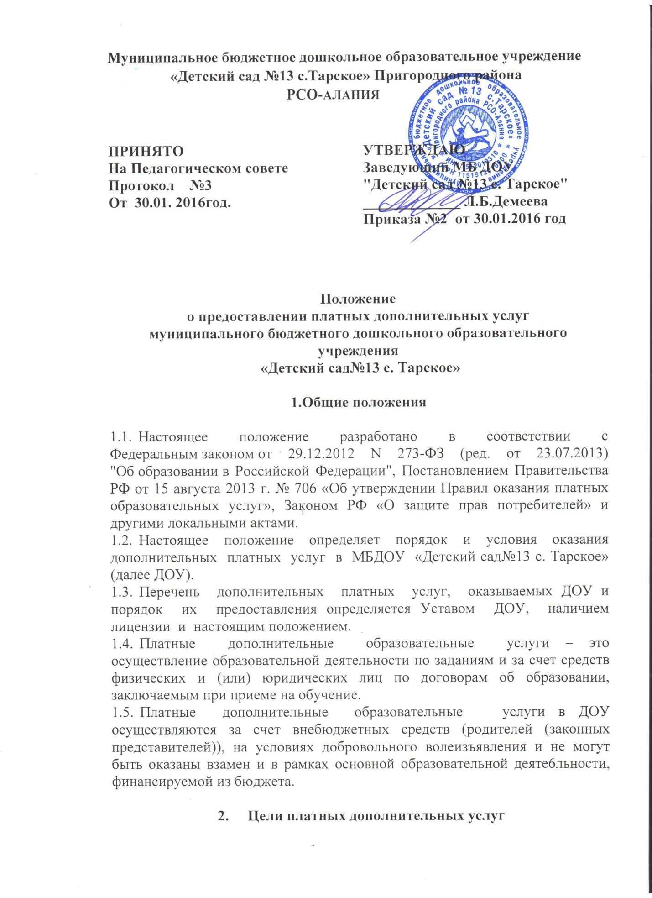

2. Цели платных дополнительных услуг

2.1. Основными целями дополнительных платных услуг, предоставляемых ДОУ, являются:
- наиболее полное удовлетворение потребностей населения в оздоровлении и всестороннем воспитании и образовании детей;
- развитие индивидуальных способностей и интересов детей;
- обеспечение единства и преемственности семейного и общественного воспитания;
- привлечение средств из дополнительных источников финансирования;
2.2. Дополнительные платные услуги определяются на учебный год (с октября по май), зависят от запросов детей и их родителей и включаются в дополнительное соглашение к родительскому договору, в котором отражаются:
- виды дополнительных платных услуг;
- стоимость и порядок оплаты;
- другие сведения, связанные со спецификой оказываемых услуг.

3. Условия предоставления платных дополнительных услуг

3.1. ДОУ обязано предоставлять всем участникам образовательного процесса (родителям (законным представителям, обучающимися, преподавателям) следующую информацию:
- условия предоставления платных дополнительных услуг;
- перечень образовательных услуг.
3.2. ДОУ и родители (законные представители) заключают договор на оказание платных дополнительных услуг.
3.3. Платные дополнительные образовательные услуги оказываются на условиях, определенных в договоре. Договор заключается в письменной форме и в двух экземплярах, один из которых остается у родителей (законных представителей).
3.4. В договоре должны быть отражены права и ответственность заказчика (родителей) и исполнителя (ДОУ).
3.5. Форма договора является приложением к данному Положению.
3.6. При заключении договора родители (законные представители) должны быть ознакомлены с настоящим Положением и другими нормативными актами, определяющими порядок и условия предоставления платных дополнительных услуг в данном образовательном учреждении.

4. Организация платных дополнительных услуг

4.1. Платные образовательные услуги организуются на основе запросов родителей (законных представителей).
4.2. Работа осуществляется на основе договора об оказании платных дополнительных услуг МБДОУ «Детский сад №13с. Тарское» и родителями (законными представителями) воспитанников.
4.3. Руководитель ДОУ в начале учебного года издает приказы об организации платных дополнительных услуг, в котором определяется состав работников, занятых оказанием платных услуг, их функциональные обязанности, а также график работы, расписание занятий; утверждает смету доходов и расходов по каждому виду оказываемых услуг.
4.4. Педагоги, которые оказывают платные образовательные услуги, разрабатывают программы и календарно-тематическое планирование.
4.5. Для оказания дополнительных платных услуг могут привлекаться как основные специалисты ДОУ, так и специалисты со стороны, с которыми заключаются трудовые соглашения.
4.6. Дополнительные платные услуги, в соответствии с постановлением правительства РФ № 239 от 07.03.1995 г. «О мерах по упорядочению государственного регулирования цен (тарифов), не входят в перечень услуг, цены на которые регулируются на государственном уровне или уровне субъекта Федерации, поэтому МБДОУ «Детский сад №13с. Тарское» оказывает дополнительные платные услуги по договорным ценам.

5. Перечень платных дополнительных услуг

5.1. В образовательном учреждении могут осуществляться следующие платные дополнительные услуги:
- танцкласс; нетрадиционные методы конструирования из бумаги; театральное мастерство; детская риторика; изостудия; организация праздников и дней рождений и т.п.
5.2. Перечень платных дополнительных услуг является «открытым»: ДОУ вправе осуществлять и иные платные дополнительные услуги в соответствии с действующим законодательством Российской Федерации и нормативными документами.

6. Порядок получения и расходования средств

6.1. ДОУ при оказании платных дополнительных услуг является исполнителем данных услуг.
6.2. Перед заказчиками услуг (родителями, законными представителями) образовательное учреждение несет ответственность согласно действующему гражданскому законодательству:
· за выполнение обязательств в полном объеме (по количеству часов и по реализации учебной программы, указанной в договоре);
· за качество, заявленном в договоре на оказание платных дополнительных услуг;
· за выполнение образовательной программы в указанной в договоре сроки;
· за жизнь и здоровье детей во время оказания платных дополнительных услуг в образовательном учреждении;
· за безопасные условия прохождения образовательного процесса;
· за нарушение прав и свобод обучающихся, работников образовательного учреждения;
· за иные действия, предусмотренные законодательством РФ.
6.3. Кроме ответственности перед заказчиком, образовательное учреждение несет ответственность:
· за своевременное и правильное начисление и уплату налогов;
· за соблюдение законодательства о труде;
· за охрану труда.
6.4. Директор образовательного учреждения несет ответственность за соблюдение действующих нормативных документов в сфере оказания платных образовательных услуг, а также гражданского, бюджетного, трудового и уголовного законодательства.
6.5. Контроль за организацией и условиями предоставления платных образовательных услуг, а также за соответствием действующему законодательству нормативных актов и приказов, выпущенных руководителем учреждения образования по вопросам организации предоставления платных образовательных услуг в образовательном учреждении, осуществляется государственными органами и организациями, на которые в соответствии законами и иными правовыми актами РФ возложена проверка деятельности образовательных учреждений, а также заказчиками услуг в рамках договорных отношений.
6.6. Ответственность заказчика (родитель, законный представитель) определена договором.
6.7. За неисполнение или ненадлежащее исполнение обязательств по договору образовательное учреждение и родитель (законный представитель) несут ответственность, предусмотренную договором и законодательством РФ.

7. Обязанности и права сторон
7.1. ДОУ обязано:
- создать необходимые условия для оказания дополнительных платных услуг;
- обеспечить кадровый состав специалистов;
- составить сетку занятий с учетом «Гигиенических требований к максимальным величинам воздействия учебно-воспитательного процесса»;
- обеспечить оказание дополнительных платных услуг в полном объеме в соответствии с программами и условиями договора;
- нести ответственность за жизнь и здоровье детей во время занятий;
- контролировать качество дополнительных платных услуг;
- предоставлять достоверную информацию об оказываемых дополнительных платных услугах и исполнителях;
- информировать родителей (законных представителей) по мере необходимости, но не реже 1 раза в три месяца, о личных достижениях ребенка.
7.2. Родители обязаны:
- вносить плату за дополнительные платные услуги не позднее 20 числа текущего месяца;
- обеспечивать своевременный приход ребенка на занятия согласно графику.
7.3. ДОУ имеет право:
- индексировать размеры платы за дополнительные услугу с предупреждением родителей (законных представителей) за 10 дней (п.2 ст.424 ГК РФ);
- изменять график предоставления дополнительных платных услуг в связи с производственной необходимостью;
- расторгнуть договор по оказанию дополнительных платных услуг досрочно за неуплату или в связи с другими причинами, мешающими качественному проведению учебно-воспитательного процесса.
7.4. Родители имеют право:
- выбрать из перечня дополнительных платных услуг любые;
- потребовать предоставление необходимой информации о программах и исполнителях дополнительных платных услуг, режима их работы;
- при выборе дополнительных платных услуг обратиться за рекомендациями к специалистам ДОУ, знающим и обследующим способности конкретного ребенка;
- расторгнуть договор по оказанию дополнительных платных услуг досрочно.

8. Заключительный раздел

8.1. Контроль за организацией и условиями предоставления платных образовательных услуг, а также за соответствием действующему законодательству нормативных актов и приказов, выпущенных руководителем учреждения образования по вопросам организации предоставления платных образовательных услуг в образовательном учреждении, осуществляется учредителем.
8.2. За неисполнение или ненадлежащее исполнение обязательств по договору исполнитель и заказчик несут ответственность, предусмотренную договором и законодательством РФ.

